O pokladoch Kunovskej priehrady

Meno a priezvisko žiaka: ................................................................... Dátum: .........................................

- Nájdi správnu cestičku od stromu k jeho plodu.
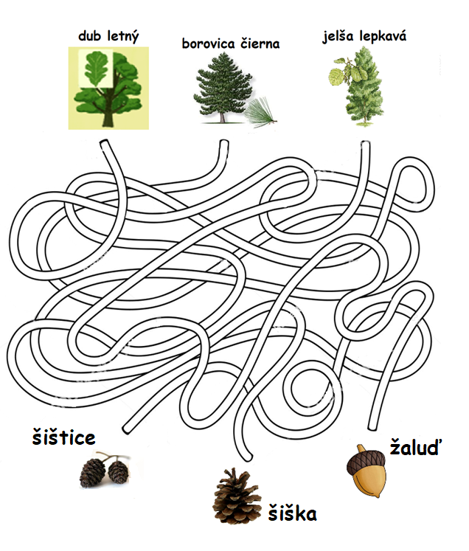

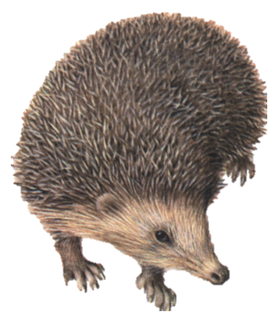
- Doplň odpovede na otázky do stĺpcov tajničky. Dozvieš sa ďalšiu zaujímavosť o ježovi bledom.
1 | 2. | 3. | 4. | 5. | 6. | 7.

- Jež sa živí hlavne ....................., červami, dážďovkami.
- Jež dokáže dokonca aj ...................................... .
- Počas zimy jež žije z .................................... zásob.
- Jeho zadná ........................................ je dlhšia ako predná.
- Akí predátori sa živia ježom?
- Akého sfarbenia je brušná časť dospelého ježa?
Riešenie tajničky: Jež je pomerne .............................. živočíchom, zvukovým prejavom je mľaskanie, pišťanie a chrapot - pri vyhľadávaní potravy vydáva rozličné fučavé zvuky.
- Nakresli potravový reťazec. To znamená, vyber jednu rastlinu, ktorou sa bude živiť nejaký živočích. Nakresli túto rastlinu a živočícha. Potom vymysli ďalšieho živočícha, ktorý sa bude živiť už nakresleným živočíchom.

- Vyškrtaj všetky hľadané slová v osemsmerovke. Neprečiarknuté písmená tvoria riešenie osemsmerovky.
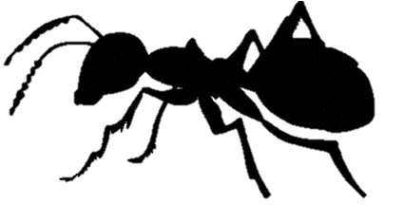
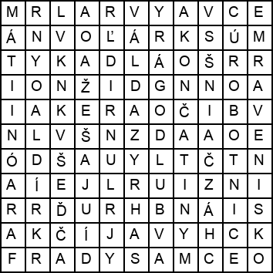
Použité slová:
bruško, buldog, faraón, hlava, hruď, hryzadlá, končatiny, kráľovná, krídla, larvy, mravenisko, oči, robotnice, samce, tykadlá, vajíčka, vošky.

Riešenie osemsmerovky: ....................................................................................................................................
O ktorom živočíchovi sa hovorí v riešení osemsmerovky?
.......................................................................................
- Rozhodni, či vety o vtákoch žijúcich v blízkosti Kunovskej priehrady sú pravdivé alebo nepravdivé. Správnu odpoveď označ krížikom (X) v tabuľke.
Vety | Pravda | Lož
Volavka popolavá má najväčšie rozpätie krídel z našich vodných vtákov.
Spevavce a dravce na Slovensku sú zákonom chránené.
Stehlíka obyčajného spoznáš podľa červenej škvrny na zadnej strane hlavy.
Jastrab veľký odlieta na zimu do teplejších oblastí severnej Afriky.
Najmenšie rozpätie krídel z našich vodných vtákov má rybárik riečny.
Sýkorka bielolíca, sýkorka belasá, drozd čierny a straka obyčajná sú spevavce, ktoré na Slovensku prezimujú.
Holub hrivnák patrí medzi hmyzožravce.
Najvyššiu spoločenskú hodnotu z dravcov má orliak morský – 10 000€.

- Doplň obrázkové sudoku stôp živočíchov Kunovskej priehrady.
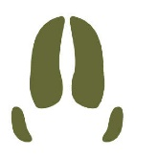

Akým živočíchom patria stopy zo sudoku? Spoznal si ich?

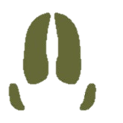

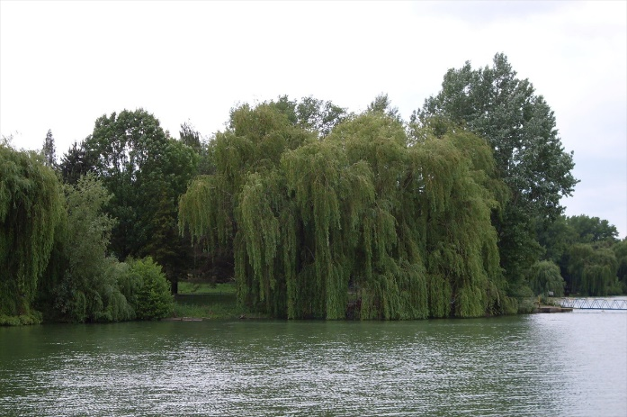
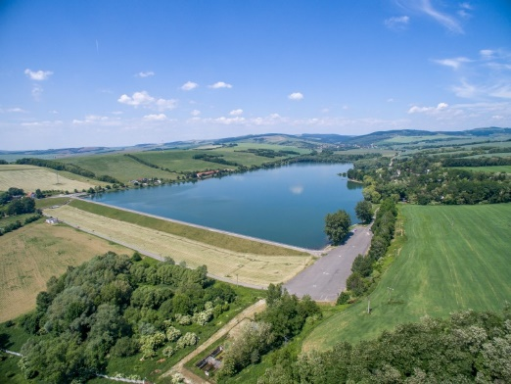
Kunovská priehrada

